**Lesformulier Kunst & Onderwijs**

**Nodig groep 4**

|  |  |
| --- | --- |
| **Discipline:** | Muziek |
| **Domein** | Muziek maken |
| **Lesdoelen:** |  |
| **Competenties/vermogens SLO:** | * De leerling kan experimenteren met het weergeven van verschillende emoties**, ritmes** en toonhoogte, herhaling en contrast in muziek. |
| **Duur:** | 30 minuten |
| **Onderwerp/thema:** | sTaal/ nodig |
| **Voorbereiding voor de les:** | rapbeat |
| **Benodigdheden voor de les:** | Instrumenten: eitjes, raspen, stokjes, bellen, handtrommen  <https://www.youtube.com/watch?v=tOnTPW1MTZ4> |
| **Organisatie / locatie:** | In de klas |
| **Auteur:** | Annette Hamelink |

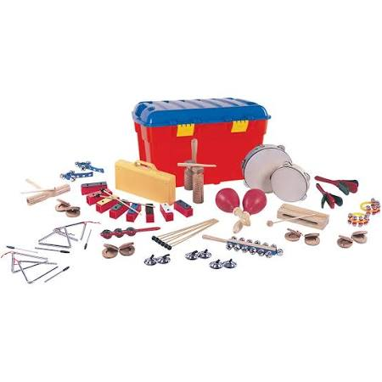

|  |  |  |  |  |
| --- | --- | --- | --- | --- |
| **Lesbeschrijving** | De les is opgebouwd aan de hand van fases van het **creatief proces.**  **Oriënteren**  *(Fase waarin we de leerlingen willen prikkelen, openstellen, nieuwsgierig maken)*   |  | | --- | | De leerkracht stelt zich voor. Namenspelletje met beat: we klappen allemaal één maat, ieder zegt zijn naam ergens op  de beat zodat alle namen door elkaar klinken.  Nog een keer de beat: bedenk eens wat anders……..de  leerlingen bedenken andere ritmes en andere  geluiden op de beat.  Woordenlijst: welk woord vind je het aller moeilijkst? Kunnen we dat woord op onze beat zeggen? Een paar woorden  kiezen. |   **Onderzoeken**  *(Fase waarin we de kinderen laten uitproberen, ontdekken, delen, overnemen)*   |  | | --- | | Elk tafelgroepje krijgt twee (drie, vier)woorden uit de lijst.  Die gaan ze ritmisch op de beat zeggen. Je mag zelf kiezen  welk woord je het eerst kiest. |   **Uitvoeren** *(Fase waarin leerlingen vaardigheden kunnen toepassen)*   |  | | --- | | De groepjes zeggen hun woorden op de beat na elkaar. Zo krijgen we een ‘nodig’ woordenrap.  Ook kan het een woordencanon worden. |   **Evalueren** (*Fase* *waarin leerlingen zich bewust worden wat ze hebben geleerd en je hen dit leert verwoorden. Je plaats ontdekkingen en/of thema’s in een grotere context)*  Wat is je opgevallen?  Welk groepje wil je een compliment geven?  Heb je nog tips voor een andere groep, of voor je eigen  groep?  Hoe was het om dit te doen? |

**Broodnodig**

**Onmisbaar**

**Dierbaar**

**Nodig**

**Medicijn**

**De behoefte**

**Het hulpmiddel**

**Missen**

**Noodzakelijk**

**Onnodig**

**Verzorgen**

**Het gevonden voorwerp**

**Kostbaar**

**Ontroostbaar**

**Onvindbaar**

**Peperduur**

**Waardeloos**

**Verdwenen**

**Spoorloos**

**Verloren**